Evaluación formativa
Nombre del Estudiante |  |  |  |  | Curso: 3 año A
Nombre del Estudiante |  |  |  |  | Semana: 11  Del 15 al 19 de junio
Unidad: 2 | “Tecnología en la antigüedad” |  | Habilidad | Comprender, explicar
O.A.(s): | 1,5,6,7,
Objetivo de la clase | Desarrollar evaluación formativa correspondiente a unidad uno, demostrando compromiso con su aprendizaje.
contenido | Dibujo a mano alzada, Paint, Word, internet.
Docente: | Elizabeth Abarca Correa | Asignatura: |  |  | Tecnología
- Elige un dibujo y trata de copiarlo a mano alzada.

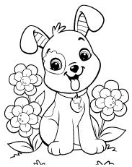

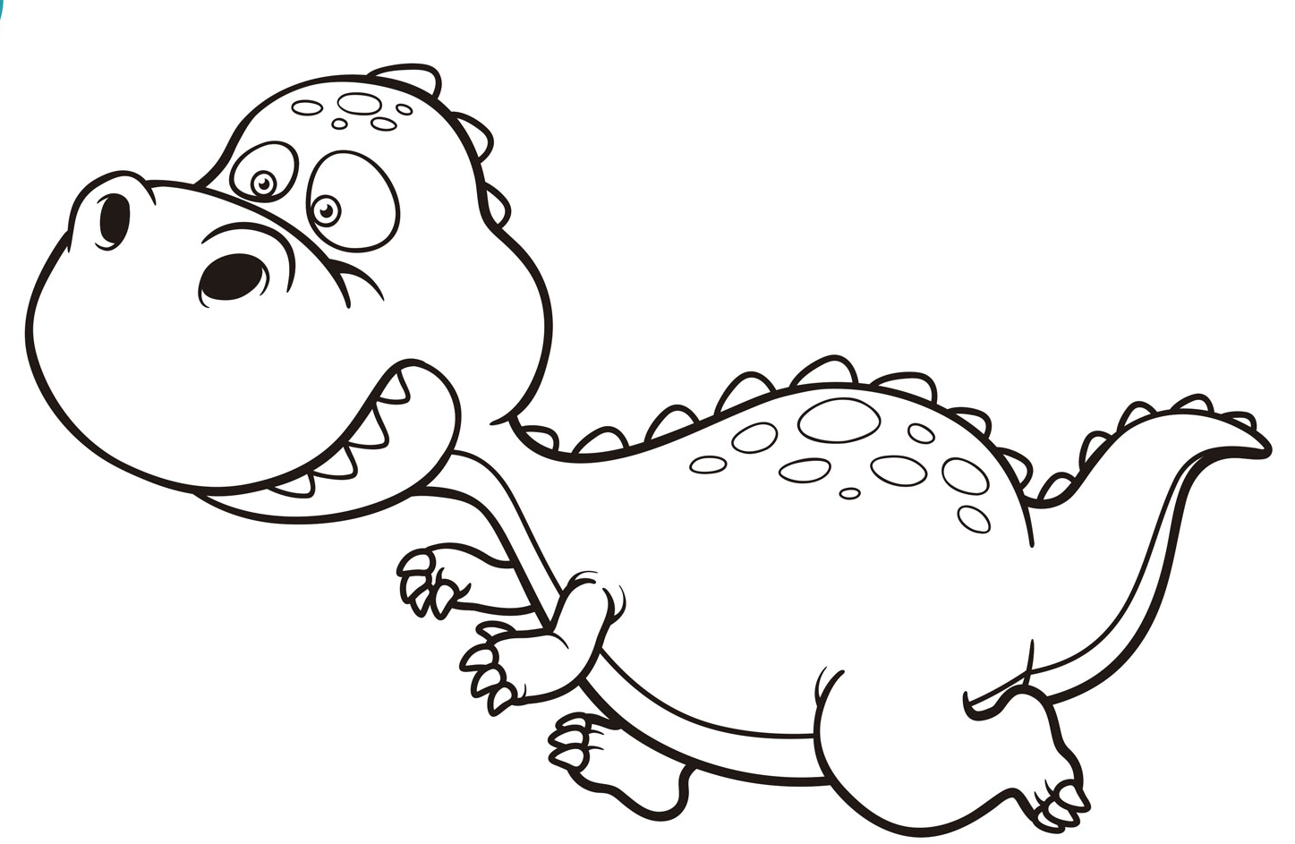

Esta unidad trabajamos con programas de computadores, pero hemos tenido que trabajar por medio de guías, debido al distanciamiento social.
Necesito saber que fue lo que comprendiste de los siguientes conceptos:

 | ¿Qué es? | ¿Para qué sirve?
Paint
word
Internet

¡Hemos terminado por esta semana!
Si tienes consultas, no dudes en comunicarte conmigo, estoy para ayudarte.

¡Lo hiciste super bien!

Te dejo de regalo un memorice para que juegues con tu familia. Si puedes pégalo sobre un cartón o cartulina para que la superficie quede más dura.
¡¡¡¡Recorta las piezas y a jugar!!!!

